CURSO

–

**Cibersecurity**

UFCD

**–**

**Hardware**

**e redes**

**de c**

**omputadores**

**EXERCÍCIO**

**–**

**Cálculo de Redes**



**EXERCÍCIOS DE APLICAÇÃO – CÁLCULO DE SUB-REDES**

Tendo por base o IP 195.85.8.0.

a) Divide a rede de forma a criar sub-redes com 30 hosts disponíveis para atribuir. a. Máscara de Rede:

1. CIDR:
2. Tabela completa da rede:

|  |  |  |  |  |
| --- | --- | --- | --- | --- |
| Sub-rede | IP da rede | 1ºIP | Último IP | Broadcast |
| 195.85.8.0-195.85.8.31 | 195.85.8.0 | 195.85.8.1 | 195.85.8.30 | 195.85.8.31 |
| 195.85.8.32-195.85.8.63 | 195.85.8.32 | 195.85.8.33 | 195.85.8.62 | 195.85.8.63 |
| 195.85.8.64-195.85.8.95 | 195.85.8.64 | 195.85.8.65 | 195.85.8.94 | 195.85.8.95 |
| 195.85.8.96-195.85.8.127 | 195.85.8.96 | 195.85.8.97 | 195.85.8.126 | 195.85.8.127 |
| 195.85.8.128-195.85.8.159 | 195.85.8.128 | 195.85.8.129 | 195.85.8.158 | 195.85.8.159 |
| 195.85.8.160-195.85.8.191 | 195.85.8.160 | 195.85.8.161 | 195.85.8.190 | 195.85.8.191 |
| 195.85.8.192-195.85.8.223 | 195.85.8.192 | 195.85.8.193 | 195.85.8.222 | 195.85.8.223 |
| 195.85.8.224-195.85.8.255 | 195.85.8.224 | 195.85.8.225 | 195.85.8.254 | 195.85.8.255 |

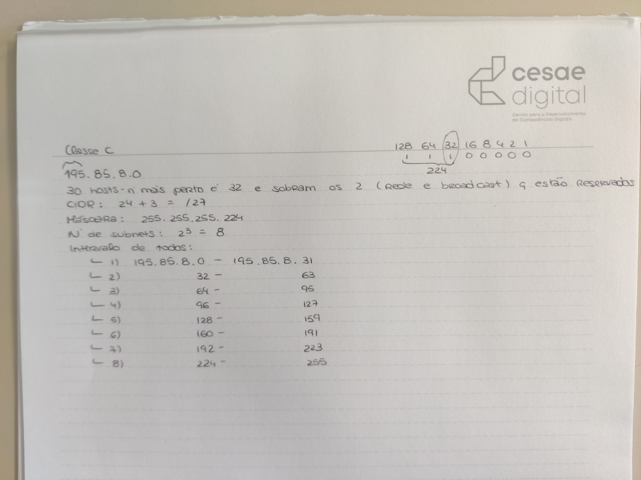

________________________________________________________________________________________________________________

Hugo Viana Página 1